表1 电机基本参数
电机基本参数 | 值
相数m | 12
极数2p | 16
槽数Q | 192
并联支路数α | 4
绕组形式 | 整距叠绕组
连接形式 | 星形连接

论文写作规范及其格式模板（二号，宋体，不超过20字）
张 三¹，李 四²（小四楷体）
- 单位对外公开名称，省名，城市名 邮政编码；2. 单位对外公开名称，省名，城市名 邮政编码）（小5宋体字）
摘 要（小5号黑体）：（正文宋体小5号字）摘要中不要出现背景介绍文字，中文摘要300字左右。内容包括研究目的、方法、结果和结论。具体地讲就是研究工作的主要对象和范围，采用的手段和方法，得出的结果和重要的结论，有时也包括具有情报价值的其它重要的信息。【如果是综述论文，摘要应扼要陈述综述，读摘要就能获取全文80%的信息。表达形式可以分为：1）以“介绍了……”、“简述了……”、“分析了……”等指示论文主题所涉及论题及其内容范围；2）以“指出了……”、“得出……”、“分析表明……”等句式表述作者的创新性见解的具体内容，包括学术观点、发展方向预测及建设性意见或建议等。】（可以对每一部分用一句具体的语言概括，串联起来成一有内容的完整短文)
关键词（小5号黑体）：词1；词2；词3
中图分类号：（查阅《中图分类号手册》填写） 文献标识码：A 文章编号：1003-4862（xxxx）xx-xxxx-xx

英文题名（不超过12个实词）
Zhang San¹, Li Si² (英文作者名字（5号字）
(1. Wuhan Institute of Marine Electric Propulsion, Wuhan 430064, China; 2. Department of Control Science and Engineering, HuaZhong University of Technology and Science, Wuhan 430074, China)（小5号字，中文单位的固定英文名称）
Abstract: （5号字）英文摘要一般和中文摘要对应。
Keywords: （5号字）word1; word2; word3 和中文关键词对应

0 引言（2级标题 小四号宋体）

简要介绍研究的主要目的、范围；综述前人在本领域所做的工作，提出目前还未解决的问题，引出自己研究的动机和意义。（宋体5号字）

1 正文

主要谈正文需要特别注意的问题

1.1 量、单位和公式（3级标题 5号黑体字）

文中表示物理量的符号及单位应符合国家标准。比如时间用t表示，单位为秒（s）、分钟（min）或者小时（h）。

公式使用Mathtype软件编辑，全文公式依序编号。如公式太长需转行，应在﹦，+，－等数学符号之后断开。
符号的正斜体。物理量符号用斜体表示，下标字母若为说明性含义(如英文缩写)则用正体表示，若为代表量和变动性数字及坐标轴的符号则用斜体表示。如最大电流表示为I_{max}，B相电流表示为I_{B}。
单位符号用正体字母。比如：电流强度单位安培：A；时间单位秒：s。

变量在首次出现时介绍其物理意义和国际标准单位，并说明上、下标含义。如：
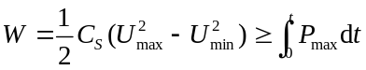 (1)
式中，W为……，C_{s}为……，U_{max}为……。
注意：公式请用公式编辑器编写。

1.2 图、表
图、表要有图题、表题，在文章中依序编号，方式如“图1”、“图2”……，“表1”、“表2”……。图、表中文字均用中文表示。插图和表格应放在文中第1次提到它的文字段的后面，不宜先见插图后见文。

1.2.1 图（4级标题 5号楷体）
文章中的所有插图的线条、文字和数字均应清晰可辩，图身内文字为中文，插图要紧凑、比例适当。半栏宽度小于7.5 cm，全栏宽度为9~15 cm。有纵横坐标的，物理量、国际标准单位要标注完整。
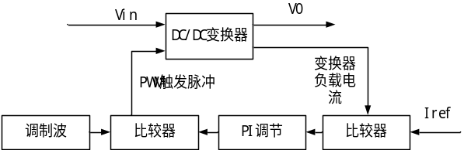图1 闭环系统原理框图（小5号宋体字）
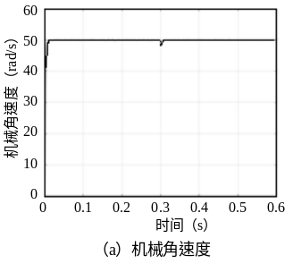
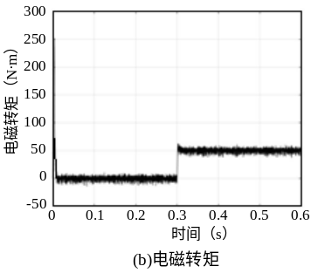
图2 基于滑模速度控制器的仿真结果

1.2.2 表
请使用三线表，一般格式见表1。变量采用国际标准单位。
表1 表题（小5号黑体字，表中内容小5宋）
超级电容参数 | 数值
容量/F | 10
储能电感/mH | 3
直流母线电压稳定值/V | 1247
初始电压/V | 600
最高工作电压/V | 750
最低工作电压/V | 375
等效串联电阻/Ω | 0.01
等效并联电阻/Ω | 10000

1.3 结果及分析
根据计算或者实验结果，给出解释判断。在解释过程中要选择适当的参照点，比如前人或同类研究得出的结论，用以突出自己论文论点的新意和价值。

2 结论/结语
用一小段文字叙述结论应表述的要点。首先根据分析结果概括出几条本研究的贡献，其次对本研究进行自我评价，比如研究的适用范围、本研究的理论和实际意义等。最后，提出本研究的局限和后续值得研究的问题。

3 参考文献著录格式
参考文献按在正文中被引用顺序编号标引。只著录前3位作者，从第4位开始用“等”（英文用“et al.”）代替；文献条数一般为5~15条，仅列出最新最主要和正式发表的。
著录格式：
期刊
[序号] 作者. 题名[J]. 刊名, 出版年, 卷号（期号）: 起止页码.
书籍
[序号] 作者. 书名[M]. 版本（第一版不标注）. 出版地: 出版者, 出版年：起止页码.
学位论文
[序号] 作者. 标题[D]. 出版地: 学位授予单位, 出版年度: 页码范围.
会议
[序号] 作者. 标题[C]//会议/论文集. 出版地: 出版社, 出版年度: 起止页码.
报纸
作者. 标题[N]. 报纸名称. 出版日期(页码范围).
专利文献
[序号] 专利人. 专利名称: 专利号[P]. 公开日期.
标准
[序号] 标准编制单位. 标准名称: 标准编号[S]. 出版年.
电子文献
[序号] 作者. 标题[EB/OL]. (网络发布日期)[网络访问日期]. 网络链接地址.

如:
- 李廷斌, 杨峥, 蔡昌泽, 等. 高频脉振注入法在电力推进中的应用研究[J]. 船电技术, 2020, 40(10): 49-52.
- 杨世铭, 陶文铨. 传热学[M]. 第4版. 北京: 高等教育出版社, 2006: 466-536.
- 张梦俭. 斜盘式轴向柱塞泵柱塞副油膜特性研究[D]. 哈尔滨: 哈尔滨工业大学, 2018: 48-59.
- 中国国家标准化管理委员会:文后参考文献著录规则: GB/T7714-2005 [S]. 北京: 中国标准出版社, 2005.
- 周励. 攻克我国高端核酸检测设备“卡脖子”难题[N]. 陕西科技报. 2021-11-26(8).
- 国网江西省电力有限公司电力科学研究院, 国家电网有限公司, 西安交通大学. 适用于交直流混联系统的静态电压安全域分析方法及装置: CN202111069182.4[P]. 2021-10-19.
- World Health Organization. Global tuberculosis report 2020[EB/OL]. (2020-10-15)[2022-01-27]. https:// www.who.int / publications/i/item/9789240013131.

- 英文文献，统一姓在前，名在后，名首字母缩写。例如：
- Zhong Q C, Wang Y, Ren B. UDE-based robust droop control of inverters in parallel operation[J]. IEEE Transactions on Industrial Electronics, 2017, 64(9): 7552-7562.
- Wu T, Liu Z, Liu J, et al. A unified virtual power decoupling method for droop-controlled parallel inverters in microgrids[J]. IEEE Transactions on Power Electronics, 2015, 31(8): 5587-5603.

4 其他有关事项说明

4.1 版权声明
在《船电技术》本刊发表的文章，默认作者在将作品交本刊登载时同时也将复制、汇编、发行、信息网络传播权一并授予《船电技术》编辑部，在网络出版及向国内网数据库、检索机构报送时，不再征求作者意见。如作者不同意请在来稿时声明，本刊将作适当处理。

4.2 保密审查
发表论文需通过贵单位保密审查，确保论文不涉密。本单位职工投稿走所网OA系统保密审查流程，线下保密审查要将纸质审查表送船电技术编辑部。外单位投稿请将单位论文发表保密审查单邮寄到《船电技术》编辑部，也可以拍照发到编辑部邮箱。论文若发生泄密或侵权问题，一切责任由论文作者承担。

4.3 请您确保论文为原创作品且不要一稿多投。

4.4 基金论文
如属基金论文，请标明基金项目名称及其编号，本刊将考虑优先发表

为便于联系，请在文章后面附上作者的手机号及详细通讯地址。

《船电技术》编辑部的联系方式：
通信地址：武汉市武昌64311信箱《船电技术》编辑部（430064）
联系电话：027-68896677，杨老师，刁老师
邮箱：wang.mepri@163.com
网址：http://meee.paperopen.com/
- 万健如, 林志强, 禹华军. 高频PWM脉冲波传输引起电机端子过电压的研究[J]. 中国电机工程学报2001，010，(11): 44-48.
- 孙永鑫. 高压电机定子线棒绝缘结构优化与电寿命快速评估方法[D]. 2020. 哈尔滨：哈尔滨理工大学
- 国家标准化管理委员会: 电工用铜、铝及其合金扁线 第1部分: 一般规定:GB/T 5584.1-2020[S]，2020。
- 许中荣. 变压器绕组固体绝缘中微气泡放电机理与寿命分析[D]. 2010.重庆：重庆大学,.


在线采编系统二维码

 收稿日期：202x-xx-xx 基金项目：国家自然科学基金（基金编号）（注：基金项目或资助课题应给出基金或项目的正式全名、编号，保密项目除外） 作者简介：张三（19-），性别，职称，研究方向：。E-mail： 通讯作者：李四（19-），性别，职称，研究方向：。E-mail：

